Das Bierdeckel-Quiz - wir bauen einen Telegrafen mit Bierdeckeln!
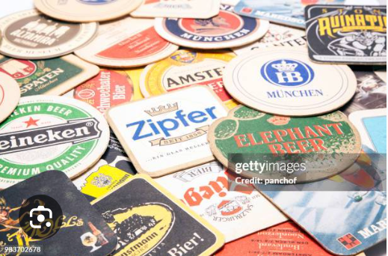

Früher gab es optische Telegrafen: Mit einer begrenzten Anzahl von Stellungen (z. B. die Arme eines Chappe-Telegrafen oder die Flügel einer Semaphore) und einer festen Anzahl möglicher Zeichen pro Stellung konnte man Nachrichten über weite Strecken senden. Je mehr Stellungen und Zeichen, desto mehr verschiedene Nachrichten – und damit desto höher der Informationsgehalt pro übertragenes „Signal“.

Unser Bierdeckel-Telegraf funktioniert genauso – nur mit Bierdeckeln statt Flügelarmen. Wir wollen dabei den maximalen Informationsgehalt pro Bierdeckel-Kombination erzielen. Dabei haben wir eine begrenzte Anzahl von Bierdeckeln, die wir von einer beliebigen Anzahl verschiedener Brauerei auswählen können.
Konkrete Fragestellung:
- von wie vielen Brauereien müssen wir die Bierdeckel auswählen, damit wir mit dem Bierdeckel-Telegrafen den höchsten Informationsgehalt pro Bierdeckelkombination erzielen?

Von 3 Brauereien

$$V=B^{n}→n=\frac{R}{B}→V=B^{\frac{R}{B}}$$
$$B≈e$$
Mit Ganzzahl B = 3

- Schätze, wie lange du brauchst, um den Telegrafen mit diesen Bierdeckeln zu bestücken (bzw. die Bierdeckeln zwischen 2 Nachrichten auszutauschen), dann lassen wir die Kombination für 10 sec liegen.
Mit dieser Gesamtdauer pro Nachricht bestimme, welche Datenübertragungsgeschwindigkeit (in bit/s) du erzielen kannst!
Lösung
$$\log_{2}\left(V\right)=\frac{R}{B}\log_{2}{(B)}$$
$$I=\frac{R}{B}∙log_{2}(B)$$

Mit 10 Bierdeckeln pro Nachricht gibt es 3¹⁰ (R/B= 30/3) mögliche Kombinationen
Das enthält log₂(3¹⁰) Information, also etwa 15,85 Bit.
Wenn man 0,5 s für Bestückung braucht, dann braucht man:
10*0,5s + 10s = 15 s pro Nachricht.
Die Bitrate ist damit 15,85/15 ≈ 1,06 Bit/s.

Nach der Bearbeitung der Aufgabe und ggf. Überprüfung mit beer_coaster.py:

